BONOS EN DOLARES – CUADROS – 17/05/2019

SOBERANOS EN DÓLARES - PRECIOS EN PESOS ($ 45.4738)

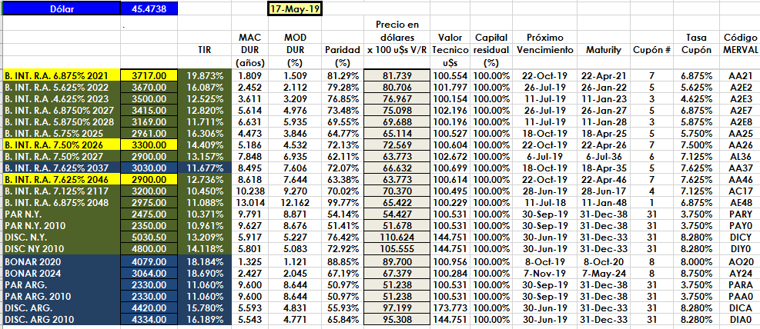

PRECIOS EN DÓLARES
